
Renforçons
l'emploi et l'industrie !

Les licenciements, annoncés semaines après semaines commencent à ressembler à une vague cruelle qui emporte des emplois dans les services, comme dans l'industrie. Après les annonces de licenciements de BNP-Paribas, c'est au tour de PSA Peugeot-Citroën. Demain Areva où 1 000 postes sont menacés ?

Les entreprises soumises aux diktats des agences de notation
Les agences de notation, non contentes de noter les États, évaluent également les entreprises qui, elles aussi, se plient sans se faire prier à leurs injonctions. Moody's menace de dégrader la note de PSA ? 15 jours après, le constructeur automobile annonce un vaste plan de suppression de postes. D'autres entreprises n'hésitent pas à user du chantage : «vous acceptez une baisse votre salaire de 25 % ou on vous licencie. ». C'est abject.

PSA : un vaste plan social malgré les aides de l'État
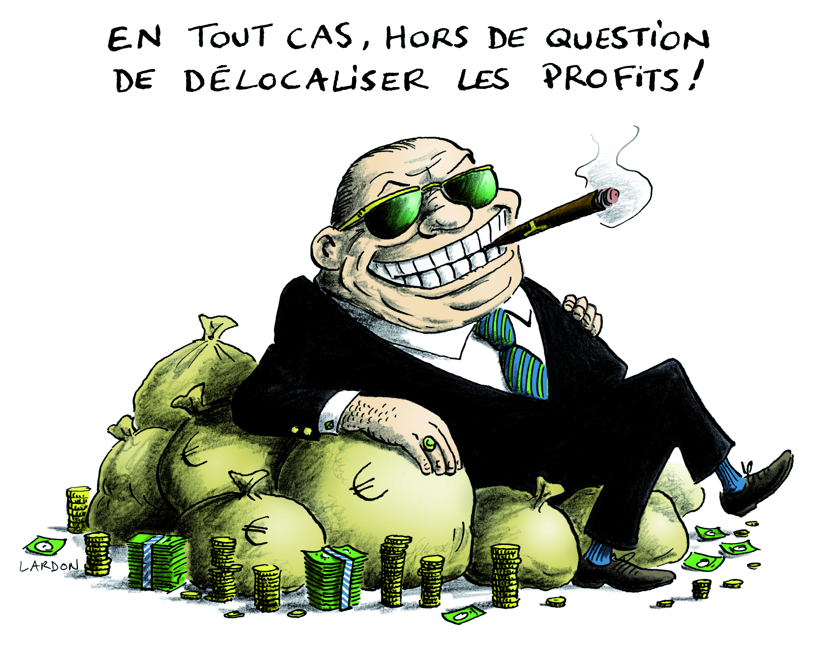

Au gouvernement de Nicolas Sarkozy, l’hypocrisie est à son comble. D'une seule et même voix, avec le ministre de l'industrie, ils nient en bloc qu'il y ait un plan social chez PSA. C'est malheureusement confirmé par la CGT et par les faits. Pourtant, PSA a touché 3 milliards d'aides de l'État en 2009, sans contrepartie réelle. Son chiffre d'affaire à augmenté de 3,5% cette année et le PDG se paye 9 000 € par jour ! Cela ne l’empêche pas de décider aujourd'hui de supprimer 6 800 postes en Europe, dont 5 000 en France. Plus de 2 000 concernent la recherche et le développement. On brade nos capacités d'innovation. PSA soutient que ce plan ne comporterait aucun licenciement sec. Pourtant, 1 600 postes supprimés le sont chez des prestataires de service dont les salariés passeront par la case Pôle Emploi.

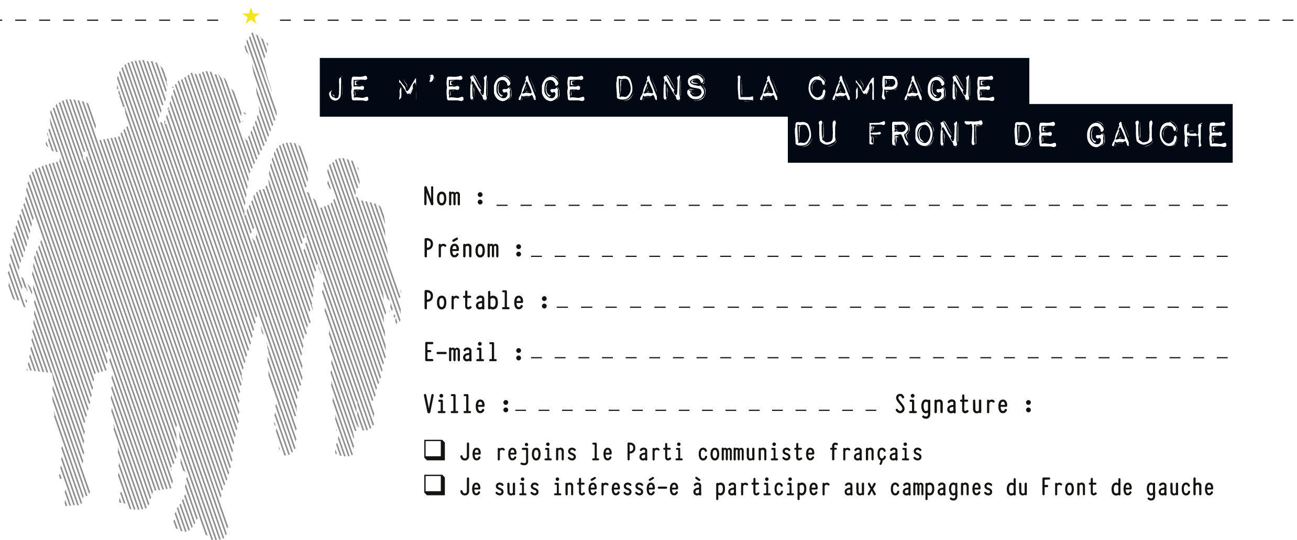
Une politique industrielle à fonds perdus
Produire autrement
Le mode de production actuel ne vise pas la satisfaction des besoins humains. Il donne la priorité au profit à court terme, laisse de côté des besoins sociaux immenses parce que ceux-ci sont non rentables tout en encourageant les productions inutiles au bénéfice de la surconsommation des plus riches. Il dégrade gravement les conditions de travail et d'emploi. Nous lui opposons un nouveau mode de production dont la finalité sera l'épanouissement de chacun-e plutôt que l'intérêt du capital. Il sera basé sur une politique industrielle favorisant l'éco-développement, une politique de réduction du temps de travail avec création d'emplois correspondants, ainsi que le développement d'emplois utiles intégrant de nouveaux besoins communs. Cette réorientation passe par un renforcement des droits des salarié-e-s pour avancer vers un contrôle collectif des conditions de travail.
En 2012, 172 milliards d'aides ont été accordées par l’État aux entreprises, surtout aux grands groupes industriels. Il est cependant hors de question pour l’État de s'immiscer dans leurs stratégies, il ne faudrait tout de même pas que l’État se mette à défendre les salariés !
L'industrie en France est en déclin, la part de l'emploi industriel est passée de 32,2 % à 19,9 % entre 1978 et 2008. Cette situation est dramatique d'autant plus que nombre d'usines ferment laissant sur le carreau des ouvriers déchirés. Face à ce constat il est indispensable de soutenir l'emploi, la formation et la production de richesses réelles des industries.

L'emploi est une nécessité. La première richesse de la France n'est pas la finance mais le travail humain. D'autres solutions sont possibles. C'est le sens des propositions du Front de gauche et de Jean-Luc Mélenchon :
- mettre sous tutelle les banques qui spéculent et créer un pôle public financier permettant de réorienter les critères du crédit vers la production utile, l’emploi, l’innovation et la révolution écologique,
- abolir les privilèges fiscaux, notamment les 30 milliards d’euro d’exonération de charges des entreprises et taxer les revenus capital au même niveau que ceux du travail,
- contrôler l'utilisation des aides publiques,
- interdire les licenciements boursiers,
- donner de nouveaux droits aux salariés dans les entreprises.

Par ailleurs, afin de relocaliser l'économie et d'œuvrer pour un renouveau technologique et économique, nous proposons :
- d'agir pour mettre en place des protections et des normes sociales et environnementales communes aux Européens, face à la pression de capitaux et des productions à bas coût sur les marchés mondialisés,
- d'engager une politique d'aménagement et de développement industriel du territoire fondée sur les exigences d'emploi, de qualification, de recherche et d'environnement,
- de porter des stratégies de filières dans les secteurs émergents et stratégiques, intégrant recherche, innovation, développement, formation et production.

